Příloha č. 1 - Technické podmínky a Technická specifikace nabízeného plnění
(do žlutě podbarvených formulářových polí uchazeč vyplní konkrétní parametry nabízeného osobního automobilu)
All terrain vehicle – čtyřkolka – FF MU
Počet kusů: | 1 ks
Výrobce: | TGB
Model - Typové/výrobní označení: | TARGET 600 PS

Technické podmínky |  | Technická specifikace nabízeného plnění
Technické parametry, vlastnosti a výbava vozidla | Požadované zadání | Nabídka uchazeče
Provedení | ATV

Motor
Typ | čtyřtaktní jednoválec SOHC
Objem (cm³) | minimálně 499 cm³ | 499
Zapalování | Elektrické
Chlazení | kapalinou + elektrický ventilátor
Koncový převod: | kardanovými hřídeli

Pohon
Druh | AWD - 2x4 / 4x4, elektricky přepínatelný
Převodovka | automatická – CVT variátor se zpátečkou, L/H/N/R

Podvozek
Zavěšení přední a zadní | nezávislá dvojitá A-ramena,
Odpružení | hydraulické tlumiče + nastavitelné pružiny

Rozměry
výška (mm) | maximálně 1450 mm
šířka (mm) | maximálně 1260 mm
délka (mm) | maximálně 2000 mm

Výbava a bezpečnost
- posilovač řízení EPS | - palubní zásuvka 12V 10A 120W.
- indikátor přehřátí motoru | - otáčkoměr
- počítadlo ujeté vzdálenosti | - rychloměr
- počitadlo najetých motohodin | - zpětná zrcátka 2 ks
- elektrické přepínání pohonu 2x4/4x4 se dvěma uzamykatelnými diferenciály | - naviják 3000 lbs
- chrániče rukou na řídítkách | - přední ochranný rám
- odnímatelné homologované tažné zařízení – koule | - palivoměr
- přední nosič na upevnění notebooku

Úprava vozidla pro transport
Vnější rozměry vozidla (ATV) nesmí přesáhnou rozměry vnitřního prostoru (zavazadlového prostoru) vozidla Opel Vivaro bez třetí řady sedadel. Viz diagram.

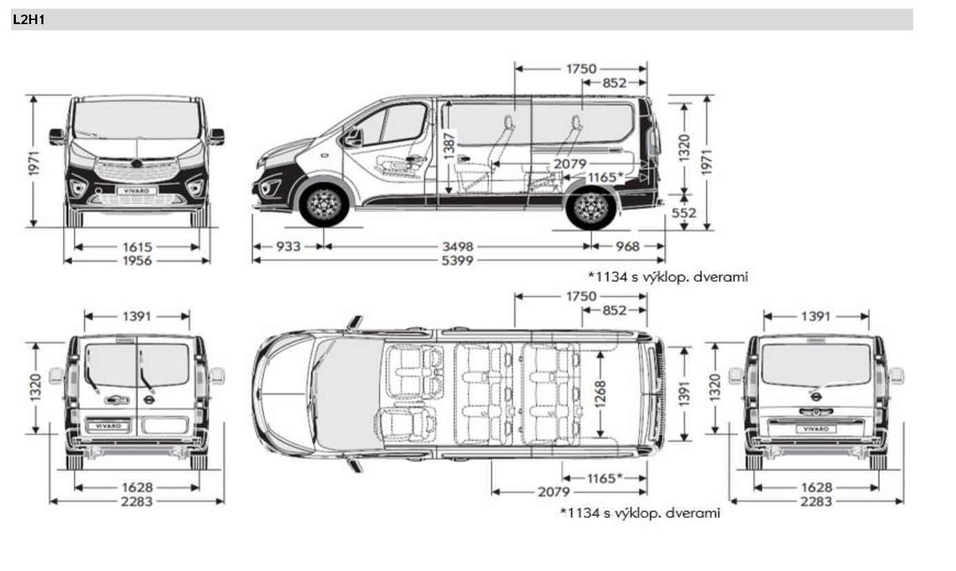

Doba dodání
Doba dodání: | Do 14 dnů od poptávky

Kontaktní údaje dodavatele
Frebatec s.r.o. Ič:03409660 - Provozovna: Brněnská 1235, 66501 Rosice

